HISTORIA DE LA POBLACIÓN DE LA
PROVINCIA DE SANTA FE, 1858 – 1970

Hebe M. L. Viglione*

RESUMEN
El objetivo que motiva esta comunicación se centra en compilar, resumir, presentar cuadros numéricos y planos históricos del proceso de ocupación del espacio provincial entre la primera fecha censal con que se cuenta, 1858, y la última, 1970, que a juicio del autor, permite comparar los nueve relevamientos oficiales registrados en esos 112 años, planteados tanto desde la misma provincia como desde la nación.

Para ello fue necesario, contemporáneamente, analizar la conformación de ese ámbito en lo político y administrativo, registrando brevemente las reformas provenientes de conflictos limítrofes prolongados, que sólo se dirimen entre fines del siglo XIX y los inicios del XX.

INTRODUCCIÓN
En este trabajo se pretende exponer y analizar las características demográficas básicas de la provincia de Santa Fe, entre los años 1858 y 1970, y para una mejor comprensión de la evolución de la situación se realiza un estudio comparativo con los datos proporcionados por los censos realizados entre los años tope mencionados.
Se describirá, así, estadísticamente, a la población provincial, tomando como fuente de información fundamental a los censos de población, preferentemente, desde una perspectiva estática, procediéndose a la descripción del volumen y estructura de la población en un momento dado.
Como es sabido, a través de los censos pueden estudiarse la unidad demográfica básica, el individuo, conociéndose sus caracteres naturales, jurídicos, profesionales, educacionales, etc., así como la unidad compleja, la familia.
Debe destacarse que los censos han variado sustancialmente con el tiempo las definiciones utilizadas para cubrir cada aspecto, y sobre todo cuando se trata de abarcar un espacio cronológico tan extenso como en este caso, se enfrentan múltiples problemas derivados, entre otros, de los arbitrarios subperiodos censales escogidos, la calidad no comprobable de la información por deterioro y/o desaparición de las cédulas censales, así como la escasa información complementaria sobre algunos de los relevamientos; observándose que la irregularidad en el levantamiento de los censos se mantiene hasta el censo nacional de 1960, en que se inicia un corto periodo de sistematización, con la realización decenal de los censos de población en el país, de acuerdo a disposiciones de Naciones Unidas –1960, 1970 y 1980, quebrada en las postrimerías de la década del 80, ya que el relevamiento previsto para 1990, se concreta al año siguiente, al igual que el que debía levantarse en el 2000.
En general, existe consenso en tomar al censo nacional de 1869 como el que inicia la era estadística en el país, teniendo en cuenta que es el primero que se realiza a nivel nacional, es decir, en todas las unidades político – administrativas del país, lo cual hace que sólo a partir de dicho relevamiento se puedan analizar los aspectos distintivos del cambio de la población y de sus componentes demográficos en el ámbito nacional.
Esta aparente larga serie de censos presenta, sin embargo, problemas de orientación en sus propósitos finales, que, en muchos casos, hacen incomparables determinadas categorías no cuantitativas, como hemos demostrado en otras comunicaciones anteriores.
Ejemplo podría ser la consideración de que en los dos primeros relevamientos analizados, 1858 y 1869, aparecen censados números importantes de habitantes en las dos fronteras de la provincia, norte y sur, que en algunos cuadros de las publicaciones se suman al total de población y en otros, arbitrariamente, se desestiman, sin explicación alguna.
Pese a ello, en este trabajo se han incorporado dos fechas censales que corresponden a los censos provinciales de 1858 y 1887, porque su análisis permite no sólo realizar estudios demográficos, sino, y sobre todo, constatar importantes y significativos cambios en el ordenamiento territorial de la provincia.
Por una cuestión de espacio, no se tratan aquí los censos municipales de Santa Fe y Rosario, cuya compulsa es necesaria para una mejor comprensión de los procesos de aglomeración urbana en las dos áreas más significativas de la provincia.
Finalmente, conviene destacar que sólo existen cédulas censales conocidas al día de hoy, de los relevamientos de 1869, 1887, 1895, algunos cuadernillos de Rosario de 1914, rescatados de los papeles personales del doctor Juan Álvarez, y cuadros manuscritos incompletos del de 1970, en los demás, las referencias corresponden a los datos publicados, o en el caso de 1858, a la copia manuscrita del doctor Gabriel Carrasco.
INTEGRACION DEPARTAMENTAL
Como ya se expresara, este trabajo se basa en los censos nacionales de 1869, 1895, 1914, 1947, 1960 y 1970 y los provinciales de 1858 y 1887. Para cada fecha censal se ha verificado la superficie territorial y la división administrativa vigente a los efectos de hacer comparables los resultados obtenidos ya que no es posible hablar genéricamente de la “Provincia de Santa Fe” en 1858, en que contaba con cuatro departamentos, veintinueve distritos de campaña y dos fronteras, y en 1970, en que se compone de diecinueve departamentos.

Cuadro nº 1: Integración departamental de la provincia de Santa Fe
1858 | 1869 | 1887 | 1895 | 1914
 |  |  | La Capital
 |  | La Capital | San Justo
La Capital | La Capital |  | Vera | 9 de julio
 |  |  | San Cristóbal
 |  | Colonias | Colonias
 |  |  | Castellanos
 |  | San Lorenzo | San Lorenzo
 |  |  | Caseros
Rosario | Rosario |  | Rosario
 |  | Gral. López | Gral. López
 |  |  | Constitución
San José | San José | San José | Garay (S. José)
 |  | San Javier | San Javier
 |  |  | Reconquista | Gr. Obligado
 |  | San Gerónimo | San Gerónimo
San Gerónimo | San Gerónimo |  | San Martín
 |  | Iriondo | Iriondo
 |  |  | Belgrano

Los departamentos que integran la provincia se han ido conformando desde la fundación de la ciudad de Santa Fe hasta la última reforma de 1907, de la siguiente manera:
1883: de cuatro departamentos pasan a ser nueve.
1890: de nueve departamentos pasan a ser dieciocho;
1907: por ley nº 1358 el departamento Reconquista pasa a denominarse General Obligado y por ley nº 1455, el 26 de octubre se crea el departamento 9 de Julio, con parte de los departamentos Vera y San Cristóbal, llegando así a diecinueve departamentos, división político - administrativa que se mantiene hasta la fecha.
El territorio de la provincia de Santa Fe se formó por sucesivas agregaciones de tierras, consecuencia de avances de frontera y delimitaciones limítrofes con las provincias circundantes.
En 1527 se produce la ocupación del Fuerte Sancti Spiritu, siendo ésta la primera mención documentada que se conoce de ocupación de territorio de la que luego se llamará provincia de Santa Fe, posteriormente, en 1573, se concreta la fundación de la ciudad de Santa Fe, permanentemente acosada por los indígenas, razón por la cual se traslada, hacia 1652, a su actual emplazamiento.
Hasta este momento puede considerarse que las fronteras eran nulas, por la inexistencia de cuerpos militares destinados a ellas.
En 1732, el teniente de gobernador de Santa Fe, Francisco Javier de Echagüe y Andía efectúa con éxito numerosas expediciones contra los indios; paralelamente, hacia 1725/30 comienza a poblarse el Pago de los Arroyos (actual emplazamiento de la ciudad de Rosario) y en 1760 se funda Coronda, lo que aseguró para la población española y criolla, una angosta faja de territorio señalada como primera línea de frontera.
En los años siguientes a 1810, se produce un marcado retroceso de los territorios ganados al aborigen, lo que permite a los indios llegar nuevamente a las puertas de la ciudad de Santa Fe.
Hacia 1820 la provincia se reducía para los pobladores blancos, a una faja de diez o doce leguas, paralela al río Paraná, desde el Rincón al Arroyo del Medio. Es entonces cuando las grandes agitaciones políticas se convierten en favorables para el ensanche de las fronteras, ya que los muchos ejércitos que cruzaron la provincia ayudaron a alejar a los indios.
Para 1852, la frontera provincial Norte llega a Quebrachales y la Sur, en 1858, a San José de la Esquina y Melincué.
En 1869, fecha del primer censo nacional, Santa Fe había extendido su territorio, poblando una parte del Chaco y avanzando sus fronteras al oeste y al sur.
Recién en 1886 la provincia ha conquistado todo su territorio, como puede verse en el mapa respectivo.
En el cuadro nº 2 se transcriben los logros que, a través de los censos, se han registrado, en kilómetros cuadrados y en población, así como la densidad de habitantes por kilómetro cuadrado, para cada fecha.

Cuadro nº 2
Censo | Kms² | Población | Densidad  (Nº Hab. X Km²)
1858 | 98.546 | 41.261 | 0.4
1869 | 98.546 | 89.117 | 0.9
1887 | 128.684 | 220.332 | 1.7
1895 | 131.906 | 397.188 | 3.0
1914 | 131.906 | 899.640 | 6.8
1947 | 132.419 | 1.702.975 | 12.9
1960 | 133.007 | 1.889.523 | 14.2
1970 | 133.007 | 2.142.549 | 16.1

Al final del trabajo se agregan los planos elaborados a partir de información bibliográfica, cartográfica y estadística, y que muestran gráficamente las modificaciones que ha sufrido, a través del tiempo analizado, el ámbito provincial, tanto en lo que respecta a límites interprovinciales como interdepartamentales.
En lo que hace a la demarcación legal de los límites interprovinciales, debe destacarse que en 1882 el fallo de la Suprema Corte establece los límites entre las provincias de Buenos Aires, Santa Fe y Córdoba. Años más tarde, por ley del Congreso de noviembre de 1886, se fijan los límites entre Santa Fe y Chaco. Por esta ley se fija el límite norte de Santa Fe en el paralelo 28º, y por un Convenio de septiembre del mismo año, el límite entre Santa Fe y Santiago del Estero. En este caso, la provincia de Santa Fe agregó aproximadamente 13.000 kilómetros cuadrados a su territorio.

PERSPECTIVA HISTORICA DE LA EVOLUCION DE LA POBLACION
Si bien internacionalmente existen varios criterios respecto a las condiciones mínimas aceptables para un relevamiento de la población por censos generales, los registrados en la Argentina consideran a la población de hecho que “consiste en censar todas las personas del país, en la región donde se encuentren físicamente presentes en un momento determinado, que ... es el día del censo”⁽⁾, criterio adoptado por los primeros estadísticos, tanto en el país como en la provincia.
Al estudiar este punto, es conveniente tener en cuenta que no sólo es necesario conocer la población de la fecha de un censo determinado, sino que también se debe conocer la evolución de la población, ya que sus datos permiten calcular, entre otras mediciones, la tasa media de crecimiento anual de la población en los años considerados, datos que, evidentemente, facilitarán la elaboración de proyecciones de población, indispensables como elementos de juicio en la toma de decisiones en los distintos aspectos del quehacer humano, así como visualizar, en un largo periodo de tiempo, cuál ha sido el grado de crecimiento o decrecimiento de una población determinada.
Con el objeto de contribuir al conocimiento del estado de la población provincial, se analizarán aquí algunas de las etapas necesarias transcurridas, tales como el volumen de la población, su distribución espacial y la incidencia de la población extranjera en los totales poblacionales.
A los efectos de brindar una información lo más completa posible, se han elaborado los cuadros que se adjuntan, y que permiten visualizar las profundas modificaciones que se han registrado en los aspectos demográficos, tratando de comparar categorías similares.
Por esta razón, se interrumpe el trabajo en la consideración del censo de 1970, a partir del cual, varían ciertos datos considerados esenciales en este trabajo
Asimismo, y sin dejar de considerar la influencia de factores tales como el medio, en sus aspectos físico, cultural, político y económico – social, puede afirmarse que la distribución de la población sobre un territorio depende en forma inmediata, de factores demográficos. Según Mattelart, “Esta distribución de la población depende, en primer lugar, del crecimiento vegetativo o natural (excedente de nacimientos sobre defunciones) y adicionalmente, de los movimientos migratorios. A largo plazo, el tipo de economía y el grado de desarrollo económico – social y aun la misma organización política y administrativa de un país, darán origen a una determinada distribución de la población”⁽⁾. Es, por lo tanto, necesario conocer la distribución territorial de la población, tanto en el presente como retrospectiva y prospectivamente.
Algunos de los criterios de distribución espacial que se analizarán a partir de los datos censales se refieren a la división político – administrativa de la provincia, a la de áreas urbanas y rurales y a la de zonas, temática abordada fecundamente por el licenciado Felipe Cervera en su producción bibliográfica.
A partir de la superficie total actual de la provincia, 133.007 km2., con una extensión de 700 km. de norte a sur, resulta útil adoptar un criterio de regionalización, dividiéndola en tres zonas, zonificación instrumental basada en gran medida en las regiones ecológicas, teniendo en cuenta, asimismo, criterios administrativos:
1 – Zona Norte, que comprende los departamentos 9 de Julio, Vera, General Obligado, San Cristóbal, San Justo, San Javier y Garay, con una superficie de 80.212 km2, que corresponde al 60% de la superficie total de la provincia;
2 – Zona Centro, abarcando los departamentos Castellanos, Las Colonias, La Capital, San Martín, San Jerónimo, con una superficie de 25.236 km2., o sea el 19% de la superficie total y
3 – Zona Sur, constituida por los departamentos General López, Caseros, Rosario, San Lorenzo, Constitución, Iriondo y Belgrano, que tiene una superficie de 27.559 km2., y el 21% de la superficie provincial total.
Esta división territorial se plantea referida a distintos modos de vida y, fundamentalmente, importa en relación al análisis de procesos de índole económica, por lo que en cada área, serán diferentes las situaciones planteadas por las estructuras demográficas, que a su vez, han sido influidas por los procesos antes mencionados.
Por otra parte, y a pesar de existir a nivel internacional una serie de escalas de aglomeración propuestas por las Naciones Unidas, aceptadas por Argentina, que permiten ubicar como urbanos y rurales a los distintos sectores del territorio en estudio, en la práctica, es difícil esta determinación, por las especiales características que, en el país, y sobre todo en esta provincia, han generado múltiples asentamientos poblacionales surgidos entre fines del siglo XIX y principios del XX, a partir del ferrocarril y de los ingresos masivos de migrantes extranjeros.
Por esta razón, el análisis histórico del proceso de urbanización a través de los censos, tomando en cuenta el porcentaje de población que fuera censado en centros urbanos, requiere la formulación de hipótesis adecuadas a la realidad en estudio.
Se observa así que a partir de 1947, especialmente, se ha producido un proceso de acelerada urbanización, destacándose que el movimiento de población se ha dirigido esencialmente hacia las ciudades de Santa Fe y Rosario, que conforman, a nivel censal, a partir de 1970, las dos Áreas Metropolitanas que contiene la provincia.
Así, el fenómeno de aglomeración genera un desequilibrio por el cual las regiones más desarrolladas tienden a experimentar un ritmo de avance superior al de las regiones insuficientemente valorizadas.
La denominación de Área Metropolitana es utilizada por los censos, pero no existe legislación que se cumpla al respecto, en tanto que sí rige en la provincia la ley 2.756, que estructura los municipios como entidades autárquicas, estableciendo su constitución, derechos y obligaciones, así como categorizándolos, tengan más o menos de 20.000 habitantes, en tanto que la división entre municipio y comuna está dada por la cantidad de habitantes, más o menos de 10.000, en cada caso.
Otro de los aspectos interesantes para medir las características de la evolución de la población, es el de la tasa de crecimiento medio anual intercensal, ya que en el análisis de las cifras enunciadas en el cuadro respectivo, se muestra un crecimiento muy desigual, que desde el punto de vista de la apropiación territorial, se explica en el periodo 1858 – 69, por la importante extensión de las fronteras, proceso acompañado por la duplicación de la población ( de 41.261 habitantes a 89.117) debido, en gran medida, al asentamiento de colonos en los nuevos territorios ganados al indio por las armas.
En el segundo periodo, 1869-87, en que la provincia alcanza su integridad territorial, la población crece de 89.117 habitantes a 220.332, con una tasa de crecimiento medio anual del 47.1 por mil.
En el periodo 1887-95, en que la población va de 220.332 habitantes a 397.188, con una tasa media anual de crecimiento del 71.5 por mil, se percibe ya el incremento producido por la inmigración europea, que también importa entre 1895-1914, con una tasa del 40.7 por mil, en cambio, es significativo que mientras para el país la tasa de crecimiento anual de 1947 a 1960 fue de 19.6 por mil, para la provincia fuera del 7.9 por mil, lo que estaría mostrando en parte, la emigración que ha sufrido la provincia en ese periodo ( la población total va de 1.702.975 habitantes a 1.889.533).
En el último periodo aquí analizado, 1960 – 70, la tasa de crecimiento anual para el país fue de 14.3 por mil y en la provincia de 12.5 por mil, lo que indica una cierta estabilización entre los niveles de crecimiento nacional y provincial.
En lo que respecta al análisis de la población urbana de la provincia, en su relación a la escala de centros, en primer término, debe destacarse que se han analizado aquí los asentamientos humanos de más de 2.000 habitantes, para adaptarse a los criterios censales, sin que ello signifique desconocer la importancia del estudio de las poblaciones de menos de 2.000 habitantes, que por otra parte ya ha sido objeto de análisis⁽⁾, y teniendo a la vista los cuadros respectivos, puede verse que, históricamente, el crecimiento del número de centros, 2 en 1858 y 1869, se duplican hacia 1887, 5 centros para llegar a 42 en 1914, subiendo progresivamente hasta llegar a los 102 en 1970; asimismo, si se los estudia según la cantidad de personas que los habitan, se verá que en todas las fechas, más del 50% de ellos se hallan entre los 2.000 y 4.999 habitantes, con un tope de 76% en 1914, decreciendo luego hasta llegar al 60% en 1970.
Este fenómeno es claramente indicativo de la supervivencia, en el ámbito estudiado, de gran cantidad de asentamientos humanos que por su densidad urbana no reúnen características de verdaderos centros urbanos, y que sin embargo, subsisten, generando innumerables problemas referidos principalmente, a la provisión - por parte del Estado o de empresas privadas - de infraestructura (telefonía, pavimentos, servicios asistenciales, etc.) que por su alto costo resultan difíciles de proveer por parte de las autoridades provinciales.
Si desde otro ángulo, se analiza el porcentaje de población que reside en cada escala de centro, se nota que en la primera considerada, 2.000 a 4.999 habitantes, a partir de 1887, en que cuenta con un 10%, se llega al máximo de 20% en 1914, decreciendo, progresivamente, hasta el 11% en 1970; las escalas intermedias registran situaciones que van en un lento decrecimiento hasta 1970, con un leve repunte en la cantidad de población, y en el último escalón, de 500.000 y más habitantes, dos centros, Santa Fe y Rosario, ya desde 1960, cuentan con más del 40% del total de la población urbana en su ejido.
Lo expresado se confirma si se analizan las cifras totales de población Urbana y población Rural, ya que la última representa en 1858 más de 60% del total de la población, manifestando un incremento reducido en los censos siguientes, hasta 1895 incluido, fecha a partir de la cual la población urbana se va incrementando, hasta que en 1947, supera el 50%, representando en 1970, más del 77% del total de la población de la provincia.
No puede dejar de mencionarse la significación que en todos los censos tiene la población que reside en los departamentos Capital y Rosario, que del 26 y 54% en 1858, respectivamente, llegan al 17 y 46% en 1970, confirmando el fenómeno de aglomeración, primordialmente reflejado en la concentración urbana de Rosario.
Otro indicador importante a tener en cuenta en este análisis general de la población provincial es el que se refiere a la integración de la misma, según sean los individuos, nativos o extranjeros.
Aquí merece destacarse que, pese a las diferentes características de las preguntas censales, que en algunos casos inducen a confusión, los extranjeros representaron un porcentaje mínimo en 1858, el 10%, incrementándose en forma abrupta, hasta llegar a un máximo de 41% en 1895, fecha en que comienzan a decrecer progresivamente.
Obviamente, se manifiesta la importancia que reviste un análisis pormenorizado de este tema, sobre todo en lo que se refiere a la inserción del inmigrante en la comunidad urbana o rural de la provincia, porque si bien la población extranjera nunca superó porcentualmente en el contexto provincial a la población nativa, si ha sucedido ello en algunos departamentos, como puede verse en los cuadros correspondientes.
De esta manera se ha presentado un esbozo de análisis de la evolución histórica de la población en la provincia de Santa Fe, entre los censos de 1858 y 1970, estudiándose sólo algunas de las características principales que hacen significativo el tema abordado.
El objetivo fundamental ha sido presentar una serie de cuadros y mapas en los que pueda compararse, además de la evolución por fechas censales, de la evolución de la población en el ámbito provincial total, las modificaciones que en el mismo tema se producen a nivel departamental, altamente significativos para comprender el rol de cada uno de ellos en el espectro más amplio, así como destacar el surgimiento y consolidación del Área Metropolitana Gran Rosario, segunda en importancia en el país, que junto con la aglomeración correspondiente a la ciudad de Santa Fe, Gran Santa Fe, han sido históricamente, y lo son aun hoy, polos de atracción de la población, no sólo provincial, sino también de otras áreas del país y, actualmente, proveniente, sobre todo, de provincias y de países limítrofes.
Asimismo, la presentación de los planos con los correspondientes cambios en la conformación territorial de la provincia y de sus departamentos constituyentes, grafica plenamente el proceso de ocupación del espacio y de las respectivas organizaciones político – administrativas que han podido rastrearse en el tiempo, trabajo basado en documentación histórica.
Ambos aspectos, el gráfico y el cartográfico, servirán así para lograr una mejor comprensión de problemas altamente significativos en esta área de estudio, tales como el análisis de los procesos de urbanización, de incorporación de contingentes de migrantes, de crecimiento, en fin, de la población total y de sus componentes demográficos.

BIBLIOGRAFÍA Y FUENTES

Censos
. SANTA FE, Censo de la Provincia, 1858, Registro Estadístico de la Población de la Provincia de Santa Fe ( Confederación Argentina), Con sujeción al Censo Oficial levantado en abril de 1858 bajo la dirección de Juan José Gormaz y Carreras; copia manuscrita del original auténtico por Gabriel Carrasco., Buenos Aires (s/e.), 1900.
. ARGENTINA, Primer Censo Nacional de la República Argentina, 1869, Buenos Aires, Imprenta El Porvenir, 1872.
. SANTA FE, Primer Censo General de la Provincia de Santa Fe, 1887, Buenos Aires, Peuser, 1888.
. ARGENTINA, Segundo Censo Nacional de la República Argentina, 1895, Buenos Aires, Taller Tipográfico de la Penitenciaría General, 1898.
. ARGENTINA, Tercer Censo Nacional de la República Argentina, 1914, Buenos Aires, Taller l. Rosso y Cia., 1916 – 1919.
. ARGENTINA, Cuarto Censo General de la Nación, Buenos Aires, Dirección Nacional del Servicio Estadístico, 1947.
. ARGENTINA, Censo Nacional de 1960. Cifras Provisionales de los Censos de Población, Vivienda y Agropecuario referido a la Provincia de Santa Fe, Boletín de la Dirección General de Estadística y Censos, Santa Fe, Imprenta Oficial, 1961.
. ARGENTINA, Censo Nacional de Población, Familias y Viviendas, 1970, Resultados Provisionales, Buenos Aires, Instituto Nacional de Estadística y Censos, 1973.

Libros y Revistas
. CERVERA, Felipe Justo., Santa Fe, Sociedad y Economía, Ediciones Colmegna, Santa Fe, 1970.
. CO.PRO.DE. Datos Básicos sobre Comunas y Municipalidades de la Provincia de Santa Fe, núm. 20, Santa Fe, 1972.
. INDEC, La Población de Argentina, Serie de Investigaciones Demográficas, núm. 1, Buenos Aires, 1975.
. MATTELART, Armand, Manual de Análisis Demográficos, DESAL, Santiago de Chile, 1964.
. VIGLIONE, Hebe M. L., Características Demográficas de la provincia de Santa Fe, Consejo de Investigaciones de la Universidad Nacional de Rosario, CIUNR, Rosario,1980.
. VIGLIONE, Hebe M. L., Demografía Histórica, Análisis del Censo de Población de la Provincia de Santa Fe, 1858, Anuario núm. 10, Instituto de Investigaciones Históricas de la Facultad de Filosofía y Letras, Universidad Nacional del Litoral, U.N.L., Santa Fe, 1968 – 1969.
. VIGLIONE, Hebe M. L., Censos de la provincia de Santa Fe, Bibliografía Cronológica y Comentada, Serie H, núm. 1, Estadísticas Históricas, COPRODE - IPEC, Imprenta Oficial, Santa Fe, 1976.
. VIGLIONE, Hebe M. L., Estudio de las localidades con menos de 2.500 habitantes, departamentos Rosario y San Lorenzo, Aspectos Demográficos, Archivo General de la Provincia, Santa Fe, Ministerio de Gobierno, 1982.

Cuadro Nº 3: Tasa de crecimiento anual medio de la población, por departamento, entre 1858 y 1970
Departamento | 1858-1869 | 1869-1887 | 1887-1895 | 1895-1914 | 1914-1947 | 1947-1960 | 1960-1970
Total Provincia | 66.7 | 47.1 | 71.5 | 40.7 | 18.7 | 8.0 | 12.5
La Capital | 60.2 | 4.2 | 52.7 | 40.3 | 26.9 | 19.0 | 17.0
San Justo | - | - | - | 21.2 | 26.2 | -1.7 | 1.1
Vera | - | - | - | 63.1 | 16.5 | -21.2 | 1.5
9 de Julio | - | - | - | - | 34.0 | 3.0 | 18.5
San Cristóbal | - | - | - | 46.1 | 20.1 | -4.6 | 6.7
Las Colonias | - | - | -16.6 | 13.5 | 11.5 | 1.7 | 5.2
Castellanos | - | - | - | 24.2 | 15.6 | 10.0 | 16.1
Rosario | 65.3 | 12.0 | 72.8 | 45.0 | 19.7 | 18.2 | 17.3
San Lorenzo | - | - | -54.3 | 42.9 | 14.2 | 17.7 | 19.7
Caseros | - | - | - | 55.7 | 5.9 | -3.7 | 2.3
General López | - | - | 46.8 | 57.0 | 21.9 | -12.9 | 9.9
Constitución | - | - | - | 48.3 | 12.5 | -2.3 | 7.9
Garay | 85.0 | 11.1 | -5.4 | -6.1 | 16.9 | 2.9 | 11.5
San Javier | - | - | -115.0 | 36.9 | 16.2 | 12.0 | 5.6
Gral. Obligado | - | - | - | 48.3 | 27.8 | 13.5 | 0.4
San Jerónimo | 73.8 | 32.7 | 3.7 | 25.9 | 13.4 | -0.8 | 7.6
San Martín | - | - | - | 16.4 | 19.2 | -8.8 | 3.1
Iriondo | - | - | -12.6 | 49.3 | 7.5 | -3.3 | 3.8
Belgrano | - | - | - | 35.4 | 14.9 | -6.3 | 5.0

Cuadro Nº 4: Cantidad de población en cada Escala de Centros, entre 1858 y 1970

Censo | Total población urbana | 2.000 a 4.999 habitantes | 5.000 a 9.999 habitantes | 10.000 a 19.999 habitantes | 20.000 a 49.999 habitantes | 50.000 a 99.999 habitantes | 100.000 a 249.999 habitantes | 250.000 a 499.999 habitantes | 500.000 y más habitantes
1858 | 15.887 | - | 15.887 | - | - | - | - | - | -
1869 | 33.839 | - | - | 10.670 | 23.169 | - | - | - | -
1887 | 72.392 | 7.272 | - | 14.206 | - | 50.914 | - | - | -
1895 | 131.267 | 17.354 | - | - | 22.244 | 91.669 | - | - | -
1914 | 425.599 | 85.724 | 57.709 | - | - | 59.574 | 222.592 | - | -
1947 | 984.590 | 132.572 | 107.441 | 84.184 | 23.665 | - | 168.791 | 467.937 | -
1960 | 1.337.178 | 175.398 | 126.451 | 154.659 | 78.399 | - | 208.350 | - | 593.921
1970 | 1.658.271 | 189.052 | 127.214 | 168.871 | 231.748 | - | 244.256 | - | 697.130

Cuadro Nº 5: Porcentaje de población por Escala de Centros, entre 1858 y 1970
Censo | Total Población Urbana | 2.000 a 4.999 habitantes | 5.000 a 9.999 habitantes | 10.000 a 19.999 habitantes | 20.000 a 49.999 habitantes | 50.000 a 99.999 habitantes | 100.000 a 249.999 habitantes | 250.000 a 499.999 habitantes | 500.000 y más habitantes
1858 | 100 | - | 100 | - | - | - | - | - | -
1869 | 100 | - | - | 31.5 | 68.5 | - | - | - | -
1887 | 100 | 10.0 | - | 19.6 | - | 70.4 | - | - | -
1895 | 100 | 13.2 | - | - | 16.9 | 69.8 | - | - | -
1914 | 100 | 20.1 | 13.5 | - | - | 14.0 | 52.3 | - | -
1947 | 100 | 13.4 | 10.9 | 8.5 | 2.4 | - | 17.1 | 47.5 | -
1960 | 100 | 13.1 | 9.4 | 11.5 | 5.8 | - | 15.5 | - | 44.4
1970 | 100 | 11.4 | 7.6 | 10.2 | 13.9 | - | 14.7 | - | 42.0

Cuadro Nº 6: Número de Aglomeraciones por Escala de Centros, entre 1858 y 1970

Censos | Total Aglomera-ciones | 2.000 a 4.999 habitantes | 5.000 a 9.999 habitantes | 10.000 a 19.999 habitantes | 20.000 a 49.999 habitantes | 50.000 a 99.999 habitantes | 100.000 a 249.999 habitantes | 250.000 a 499.999 habitantes | 500.000 y más habitantes
1858 | 2 | - | 2 | - | - | - | - | - | -
1869 | 2 | - | - | 1 | 1 | - | - | - | -
1887 | 5 | 3 | - | 1 | - | 1 | - | - | -
1895 | 8 | 6 | - | - | 1 | 1 | - | - | -
1914 | 42 | 32 | 8 | - | - | 1 | 1 | - | -
1947 | 69 | 43 | 16 | 7 | 1 | - | 1 | 1 | -
1960 | 91 | 57 | 18 | 11 | 3 | - | 1 | - | 1
1970 | 102 | 61 | 18 | 13 | 8 | - | 1 | - | 1

Cuadro Nº 7: Porcentaje de Aglomeraciones por Escala de Centros, entre 1858 y 1970

Censos | Total de aglomera-ciones | 2.000 a 4.999 habitantes | 5.000 a 9.999 habitantes | 10.000 a 19.999 habitantes | 20.000 a 49.999 habitantes | 50.000 a 99.999 habitantes | 100.000 a 249.999 habitantes | 250.000 a 499.999 habitantes | 500.000 y más habitantes
1858 | 100 | - | 100 | - | - | - | - | - | -
1869 | 100 | - | - | 50.0 | 50.0 | - | - | - | -
1887 | 100 | 60.0 | - | 20.0 | - | 20.0 | - | - | -
1895 | 100 | 75.0 | - | - | 12.5 | 12.5 | - | - | -
1914 | 100 | 76.2 | 19.0 | - | - | 2.4 | 2.4 | - | -
1947 | 100 | 62.3 | 23.1 | 10.1 | 1.4 | - | 1.4 | 1.4 | -
1960 | 100 | 62.6 | 19.8 | 12.1 | 3.3 | - | 1.1 | - | 1.1
1970 | 100 | 59.8 | 17.6 | 12.7 | 7.8 | - | 1.0 | - | 1.0

Cuadro Nº 8: Población Total, Urbana y Rural por Departamentos, entre 1858 y 1970
DEPARTAMENTO | 1858 |  |  | 1869 |  |  | 1887 |  |  | 1895
DEPARTAMENTO | Total | Urbana | Rural | Total | Urbana | Rural | Total | Urbana | Rural | Total | Urbana | Rural
Total Provincia | 41261 | 15887 | 25374 | 89117 | 33839 | 55278 | 220332 | 70137 | 150195 | 397188 | 127179 | 270009
La Capital | 10744 | 6102 | 4642 | 21392 | 10670 | 10722 | 23083 | 14206 | 8877 | 35416 | 22244 | 13172
San Justo | --- | --- | --- | --- | --- | --- | --- | --- | --- | 8971 | --- | 8971
Vera | --- | --- | --- | --- | --- | --- | --- | --- | --- | 6932 | --- | 6932
9 de Julio | --- | --- | --- | --- | --- | --- | --- | --- | --- | --- | --- | ---
San Cristóbal | --- | --- | --- | --- | --- | --- | --- | --- | --- | 12262 | --- | 12262
Las Colonias | --- | --- | --- | --- | --- | --- | 39452 | 2652 | 36800 | 34537 | 2649 | 31888
Castellanos | --- | --- | --- | --- | --- | --- | --- | --- | --- | 29790 | 2208 | 27582
Rosario | 22492 | 9785 | 12707 | 47730 | 23169 | 24561 | 59252 | 50914 | 8338 | 107959 | 89920 | 18039
San Lorenzo | --- | --- | --- | --- | --- | --- | 23581 | --- | 23581 | 15171 | --- | 15171
Caseros | --- | --- | --- | --- | --- | --- | --- | --- | --- | 16368 | 4241 | 12127
General López | --- | --- | --- | --- | --- | --- | 14128 | --- | 14128 | 20634 | --- | 20634
Constitución | --- | --- | --- | --- | --- | --- | --- | --- | --- | 16639 | --- | 16639
Garay | 2463 | --- | 2463 | 6785 | --- | 6785 | 8285 | --- | 8285 | 7934 | --- | 7934
San Javier | --- | --- | --- | --- | --- | --- | 14213 | --- | 14213 | 5259 | --- | 5259
General Obligado | --- | --- | --- | --- | --- | --- | --- | --- | --- | 12228 | 2131 | 10097
San Jerónimo | 4838 | --- | 4838 | 11448 | --- | 11448 | 20997 | --- | 20997 | 21636 | --- | 21636
San Martín | --- | --- | --- | --- | --- | --- | --- | --- | --- | 20177 | --- | 20177
Iriondo | --- | --- | --- | --- | --- | --- | 17341 | 2365 | 14976 | 15682 | 3786 | 11896
Belgrano | --- | --- | --- | --- | --- | --- | --- | --- | --- | 9593 | --- | 9593

Cuadro Nº 8: Población Total, Urbana y Rural por Departamentos, entre 1858 y 1970 -continuación-

DEPARTAMENTO | 1914 |  |  | 1947 |  |  | 1960 |  |  | 1970
DEPARTAMENTO | Total | Urbana | Rural | Total | Urbana | Rural | Total | Urbana | Rural | Total | Urbana | Rural
Total Provincia | 899640 | 425599 | 474041 | 1702975 | 984599 | 718376 | 1889533 | 1337548 | 551985 | 2142549 | 1658099 | 484450
La Capital | 79287 | 59574 | 19713 | 206212 | 180433 | 25779 | 264413 | 238698 | 25715 | 313565 | 289507 | 24058
San Justo | 13489 | 2101 | 11388 | 33985 | 6571 | 27414 | 33228 | 8878 | 24350 | 33605 | 13612 | 19993
Vera | 27716 | 8294 | 19422 | 48520 | 17088 | 31432 | 36764 | 16322 | 20442 | 37304 | 17267 | 20037
9 de Julio | 5724 | 2388 | 3336 | 20306 | 5234 | 15072 | 21109 | 5961 | 15148 | 25406 | 7921 | 17485
San Cristóbal | 31355 | 5828 | 25527 | 62402 | 18762 | 43640 | 58778 | 26321 | 32457 | 62873 | 31967 | 30906
Las Colonias | 44712 | 6603 | 38109 | 65590 | 18210 | 47380 | 67084 | 25555 | 41529 | 70656 | 30815 | 39841
Castellanos | 47587 | 12070 | 35517 | 80537 | 32147 | 48390 | 91769 | 50014 | 41755 | 107848 | 69995 | 37853
Rosario | 269459 | 235057 | 34402 | 529801 | 487454 | 42347 | 671976 | 641203 | 30773 | 798892 | 770946 | 27946
San Lorenzo | 36005 | 7176 | 28829 | 58095 | 27992 | 30103 | 73167 | 52439 | 20728 | 89164 | 72739 | 16425
Caseros | 53135 | 15016 | 38119 | 64643 | 25690 | 38953 | 61581 | 33019 | 28562 | 63040 | 40648 | 22302
General López | 69324 | 22127 | 47197 | 147545 | 53057 | 94488 | 124749 | 71329 | 53420 | 137735 | 93845 | 43890
Constitución | 44841 | 7490 | 37351 | 68093 | 17807 | 50286 | 58032 | 25954 | 32078 | 62806 | 40598 | 22208
Garay | 7069 | --- | 7069 | 12546 | 3399 | 9147 | 13033 | 2375 | 10658 | 14623 | 2948 | 11675
San Javier | 10941 | 2143 | 8798 | 18955 | 2961 | 15994 | 22150 | 5717 | 16433 | 23431 | 8719 | 14712
General Obligado | 32964 | 5017 | 27947 | 88855 | 30510 | 58345 | 105946 | 43719 | 62227 | 106402 | 48568 | 57834
San Jerónimo | 35761 | 8002 | 27759 | 55989 | 12547 | 43442 | 55445 | 22558 | 32887 | 59827 | 33188 | 26639
San Martín | 27631 | 2062 | 25569 | 53358 | 14468 | 38890 | 47608 | 24601 | 23007 | 49125 | 31798 | 17327
Iriondo | 43316 | 17096 | 26220 | 55637 | 20177 | 35460 | 53319 | 26376 | 26943 | 55371 | 33533 | 21838
Belgrano | 19324 | 7555 | 11769 | 31906 | 10092 | 21814 | 29382 | 16509 | 12873 | 30876 | 19485 | 11391

Cuadro Nº 9: Población Total, Urbana y Rural, por Departamentos, entre 1858 y 1970 (en porcentajes)

DEPARTAMENTO | 1858 |  |  | 1869 |  |  | 1887 |  |  | 1895
DEPARTAMENTO | Total | Urbana | Rural | Total | Urbana | Rural | Total | Urbana | Rural | Total | Urbana | Rural
Total Provincia | 100 | 38.5 | 61.5 | 100 | 38.0 | 62.0 | 100 | 31.8 | 68.2 | 100 | 32.0 | 68.0
La Capital | 100 | 56.8 | 43.2 | 100 | 50.0 | 50.0 | 100 | 61.5 | 38.5 | 100 | 62.8 | 37.2
San Justo | --- | --- | --- | --- | --- | --- | --- | --- | --- | --- | --- | ---
Vera | --- | --- | --- | --- | --- | --- | --- | --- | --- | --- | --- | ---
9 de Julio | --- | --- | --- | --- | --- | --- | --- | --- | --- | --- | --- | ---
San Cristóbal | --- | --- | --- | --- | --- | --- | --- | --- | --- | --- | --- | ---
Las Colonias | --- | --- | --- | --- | --- | --- | 100 | 6.7 | 93.3 | 100 | 7.7 | 92.3
Castellanos | 100 | 43.5 | 56.5 | 100 | 48.5 | 51.5 | --- | --- | --- | 100 | 7.4 | 92.6
Rosario | --- | --- | --- | --- | --- | --- | 100 | 85.9 | 14.1 | 100 | 83.3 | 16.7
San Lorenzo | --- | --- | --- | --- | --- | --- | --- | --- | --- | --- | --- | ---
Caseros | --- | --- | --- | --- | --- | --- | --- | --- | --- | 100 | 25.9 | 74.1
General López | --- | --- | --- | --- | --- | --- | --- | --- | --- | --- | --- | ---
Constitución | --- | --- | --- | --- | --- | --- | --- | --- | --- | --- | --- | ---
Garay | --- | --- | --- | --- | --- | --- | --- | --- | --- | --- | --- | ---
San Javier | --- | --- | --- | --- | --- | --- | --- | --- | --- | --- | --- | ---
General Obligado | --- | --- | --- | --- | --- | --- | --- | --- | --- | 100 | 17.4 | 82.6
San Jerónimo | --- | --- | --- | --- | --- | --- | --- | --- | --- | --- | --- | ---
San Martín | --- | --- | --- | --- | --- | --- | --- | --- | --- | --- | --- | ---
Iriondo | --- | --- | --- | --- | --- | --- | --- | --- | --- | 100 | 24.1 | 75.9
Belgrano | --- | --- | --- | --- | --- | --- | --- | --- | --- | --- | --- | ---

Cuadro Nº 9: Población Total, Urbana y Rural, por Departamentos, entre 1858 y 1970 (en porcentajes) –continuación-

DEPARTAMENTO | 1914 |  |  | 1947 |  |  | 1960 |  |  | 1970
DEPARTAMENTO | Total | Urbana | Rural | Total | Urbana | Rural | Total | Urbana | Rural | Total | Urbana | Rural
Total Provincia | 100 | 47.3 | 52.7 | 100 | 57.8 | 42.2 | 100 | 70.8 | 29.2 | 100 | 77.4 | 22.6
La Capital | 100 | 75.1 | 24.9 | 100 | 87.5 | 12.5 | 100 | 90.3 | 9.7 | 100 | 92.3 | 7.7
San Justo | 100 | 15.6 | 84.4 | 100 | 19.3 | 80.7 | 100 | 26.7 | 73.3 | 100 | 40.5 | 59.5
Vera | 100 | 29.9 | 70.1 | 100 | 35.2 | 64.8 | 100 | 44.4 | 55.6 | 100 | 46.3 | 53.7
9 de Julio | 100 | 41.7 | 58.3 | 100 | 25.8 | 74.2 | 100 | 28.2 | 71.8 | 100 | 31.2 | 68.8
San Cristóbal | 100 | 18.6 | 81.4 | 100 | 30.4 | 69.6 | 100 | 44.8 | 55.2 | 100 | 50.8 | 49.2
Las Colonias | 100 | 14.8 | 85.2 | 100 | 27.8 | 72.2 | 100 | 38.1 | 61.9 | 100 | 43.6 | 56.4
Castellanos | 100 | 25.4 | 74.6 | 100 | 39.9 | 60.1 | 100 | 54.5 | 45.5 | 100 | 64.9 | 35.1
Rosario | 100 | 87.2 | 12.8 | 100 | 92.0 | 8.0 | 100 | 95.4 | 4.6 | 100 | 96.5 | 3.5
San Lorenzo | 100 | 19.9 | 80.1 | 100 | 48.2 | 51.8 | 100 | 71.7 | 28.3 | 100 | 81.6 | 18.4
Caseros | 100 | 28.3 | 71.7 | 100 | 39.7 | 60.3 | 100 | 53.6 | 46.4 | 100 | 64.4 | 35.5
General López | 100 | 31.9 | 68.1 | 100 | 36.0 | 64.0 | 100 | 57.2 | 42.8 | 100 | 68.1 | 31.9
Constitución | 100 | 16.7 | 83.3 | 100 | 26.2 | 73.8 | 100 | 44.7 | 55.3 | 100 | 64.6 | 35.4
Garay | --- | --- | --- | 100 | 27.1 | 72.9 | 100 | 18.2 | 81.8 | 100 | 20.2 | 79.8
San Javier | 100 | 19.6 | 80.4 | 100 | 15.6 | 84.4 | 100 | 25.8 | 74.2 | 100 | 37.2 | 62.8
General Obligado | 100 | 15.2 | 84.8 | 100 | 34.3 | 65.7 | 100 | 41.3 | 58.7 | 100 | 45.6 | 54.4
San Jerónimo | 100 | 22.4 | 77.6 | 100 | 22.4 | 77.6 | 100 | 40.4 | 59.6 | 100 | 55.0 | 45.0
San Martín | 100 | 7.5 | 92.5 | 100 | 27.1 | 72.9 | 100 | 51.7 | 48.3 | 100 | 64.7 | 35.3
Iriondo | 100 | 39.5 | 60.5 | 100 | 36.3 | 63.7 | 100 | 49.5 | 50.5 | 100 | 60.6 | 39.4
Belgrano | 100 | 39.1 | 60.9 | 100 | 31.6 | 68.4 | 100 | 56.2 | 43.8 | 100 | 63.1 | 36.9

Cuadro Nº 10: Porcentaje de Población Total, Urbana y Rural, sobre el total provincial
por Departamentos, entre 1858 y 1970

DEPARTAMENTO | 1858 |  |  | 1869 |  |  | 1887 |  |  | 1895
DEPARTAMENTO | Total | Urbana | Rural | Total | Urbana | Rural | Total | Urbana | Rural | Total | Urbana | Rural
Total Provincia | 100 | 100 | 100 | 100 | 100 | 100 | 100 | 100 | 100 | 100 | 100 | 100
La Capital | 26.0 | 38.4 | 18.3 | 24.0 | 31.5 | 19.4 | 10.5 | 20.2 | 5.9 | 8.9 | 17.5 | 4.9
San Justo | --- | --- | --- | --- | --- | --- | --- | --- | --- | 2.3 | --- | 3.3
Vera | --- | --- | --- | --- | --- | --- | --- | --- | --- | 1.7 | --- | 2.6
9 de Julio | --- | --- | --- | --- | --- | --- | --- | --- | --- | --- | --- | ---
San Cristóbal | --- | --- | --- | --- | --- | --- | --- | --- | --- | 3.1 | --- | 4.5
Las Colonias | --- | --- | --- | --- | --- | --- | 17.9 | 3.8 | 24.5 | 8.7 | 2.1 | 11.8
Castellanos | --- | --- | --- | --- | --- | --- | --- | --- | --- | 7.5 | 1.7 | 10.2
Rosario | 54.5 | 61.6 | 50.1 | 53.5 | 68.5 | 44.4 | 26.9 | 72.6 | 5.5 | 27.2 | 70.7 | 6.7
San Lorenzo | --- | --- | --- | --- | --- | --- | 10.7 | --- | 15.7 | 3.8 | --- | 5.6
Caseros | --- | --- | --- | --- | --- | --- | --- | --- | --- | 4.1 | 3.3 | 4.5
General López | --- | --- | --- | --- | --- | --- | 6.4 | --- | 9.4 | 5.2 | --- | 7.6
Constitución | --- | --- | --- | --- | --- | --- | --- | --- | --- | 4.2 | --- | 6.2
Garay | 6.0 | --- | 9.7 | 7.6 | --- | 12.3 | 3.8 | --- | 5.5 | 2.0 | --- | 2.9
San Javier | --- | --- | --- | --- | --- | --- | 6.4 | --- | 9.5 | 1.3 | --- | 2.0
General Obligado | --- | --- | --- | --- | --- | --- | --- | --- | --- | 3.1 | 1.7 | 3.7
San Jerónimo | 11.7 | --- | 19.0 | 12.9 | --- | 20.7 | 9.5 | --- | 14.0 | 5.4 | --- | 8.0
San Martín | --- | --- | --- | --- | --- | --- | --- | --- | --- | 5.1 | --- | 7.5
Iriondo | --- | --- | --- | --- | --- | --- | 7.9 | 3.4 | 10.0 | 4.0 | 3.0 | 4.4
Belgrano | --- | --- | --- | --- | --- | --- | --- | --- | --- | 2.4 | --- | 3.6

Cuadro Nº 10: Porcentaje de Población Total, Urbana y Rural, sobre el total provincial
por Departamentos, entre 1858 y 1970 –continuación-

DEPARTAMENTO | 1914 |  |  | 1947 |  |  | 1960 |  |  | 1970
DEPARTAMENTO | Total | Urbana | Rural | Total | Urbana | Rural | Total | Urbana | Rural | Total | Urbana | Rural
Total Provincia | 100 | 100 | 100 | 100 | 100 | 100 | 100 | 100 | 100 | 100 | 100 | 100
La Capital | 8.8 | 14.0 | 4.2 | 12.1 | 18.3 | 3.6 | 14.0 | 17.9 | 4.6 | 14.6 | 17.5 | 5.0
San Justo | 1.5 | 0.5 | 2.4 | 2.0 | 0.7 | 3.8 | 1.8 | 0.7 | 4.4 | 1.6 | 0.8 | 4.1
Vera | 3.1 | 2.0 | 4.1 | 2.8 | 1.7 | 4.4 | 1.9 | 1.2 | 3.7 | 1.7 | 1.0 | 4.1
9 de Julio | 0.6 | 0.5 | 0.7 | 1.2 | 0.5 | 2.1 | 1.1 | 0.5 | 2.7 | 1.2 | 0.5 | 3.6
San Cristóbal | 3.5 | 1.4 | 5.4 | 3.7 | 1.9 | 6.1 | 3.1 | 2.0 | 5.9 | 2.9 | 1.9 | 6.4
Las Colonias | 5.0 | 1.5 | 8.0 | 3.9 | 1.9 | 6.6 | 3.5 | 1.9 | 7.5 | 3.3 | 1.9 | 8.2
Castellanos | 5.3 | 2.8 | 7.5 | 4.7 | 3.3 | 6.7 | 4.9 | 3.7 | 7.5 | 5.0 | 4.1 | 7.8
Rosario | 30.0 | 55.2 | 7.2 | 31.1 | 49.5 | 5.9 | 35.6 | 47.9 | 5.6 | 37.3 | 46.5 | 5.8
San Lorenzo | 4.0 | 1.7 | 6.1 | 3.4 | 2.8 | 4.2 | 3.9 | 3.9 | 3.8 | 4.2 | 4.4 | 3.4
Caseros | 5.9 | 3.5 | 8.0 | 3.8 | 2.6 | 5.4 | 3.3 | 2.5 | 5.2 | 3.0 | 2.5 | 4.6
General López | 7.7 | 5.2 | 10.0 | 8.7 | 5.4 | 13.2 | 6.6 | 5.3 | 9.7 | 6.4 | 5.7 | 9.1
Constitución | 5.0 | 1.8 | 7.9 | 4.0 | 1.8 | 7.0 | 3.1 | 1.9 | 5.8 | 2.9 | 2.5 | 4.6
Garay | 0.8 | --- | 1.5 | 0.7 | 0.4 | 1.3 | 0.7 | 0.2 | 1.9 | 0.7 | 0.2 | 2.4
San Javier | 1.2 | 0.5 | 1.8 | 1.1 | 0.3 | 2.2 | 1.2 | 0.4 | 3.0 | 1.1 | 0.5 | 3.0
General Obligado | 3.6 | 1.2 | 5.9 | 5.2 | 3.1 | 8.1 | 5.6 | 3.3 | 11.3 | 5.0 | 2.9 | 11.9
San Jerónimo | 4.0 | 1.9 | 5.9 | 3.3 | 1.3 | 6.1 | 2.9 | 1.7 | 6.0 | 2.8 | 2.0 | 5.5
San Martín | 3.1 | 0.5 | 5.4 | 3.1 | 1.5 | 5.4 | 2.5 | 1.8 | 4.2 | 2.3 | 1.9 | 3.6
Iriondo | 4.8 | 4.0 | 5.5 | 3.3 | 2.0 | 4.9 | 2.8 | 2.0 | 4.9 | 2.6 | 2.0 | 4.5
Belgrano | 2.1 | 1.8 | 2.5 | 1.9 | 1.0 | 3.0 | 1.5 | 1.2 | 2.3 | 1.4 | 1.2 | 2.4

Cuadro Nº 11: Participación Porcentual de la Población Urbana y Rural para
el Total de la Provincia, Departamentos La Capital y Rosario entre 1858 y 1970

Censos | Porcentaje de Población en el total de la Provincia |  |  | Porcentaje de Población en el Departamento La Capital |  |  | Porcentaje de Población en el Departamento Rosario
Censos | Urbana | Rural | Total | Urbana | Rural | Total | Urbana | Rural | Total
1858 | 38.5 | 61.5 | 100 | 56.8 | 43.2 | 100 | 43.5 | 56.5 | 100
1869 | 38.0 | 62.0 | 100 | 49.9 | 50.1 | 100 | 48.5 | 51.5 | 100
1887 | 31.8 | 68.2 | 100 | 61.5 | 38.5 | 100 | 85.9 | 14.1 | 100
1895 | 32.0 | 68.0 | 100 | 62.8 | 37.2 | 100 | 83.3 | 16.7 | 100
1914 | 47.3 | 52.7 | 100 | 75.1 | 24.9 | 100 | 87.2 | 12.8 | 100
1947 | 57.8 | 42.2 | 100 | 87.5 | 12.5 | 100 | 92.0 | 8.0 | 100
1960 | 70.8 | 29.2 | 100 | 90.3 | 9.7 | 100 | 95.4 | 4.6 | 100
1970 | 77.4 | 22.6 | 100 | 92.3 | 7.7 | 100 | 96.5 | 3.5 | 100

Cuadro Nº 12: Participación Porcentual de la Población Urbana y Rural de los Departamentos Rosario y La Capital respecto al Total de la Población Urbana y Rural de la Provincia entre 1858 y 1970

Censos | Porcentaje de la Población Urbana |  | Porcentaje de la Población Rural |  | Porcentaje de la Poblacion de los Departamentos
Censos | Dpto. Rosario | Dpto. La Capital | Dpto. Rosario | Dpto. La Capital | Dpto. Rosario | Dpto. La capital
1858 | 61.6 | 38.4 | 50.1 | 18.3 | 54.5 | 26.0
1869 | 68.5 | 31.5 | 44.4 | 19.4 | 53.5 | 24.0
1887 | 72.6 | 20.2 | 5.5 | 5.9 | 26.9 | 10.5
1895 | 70.7 | 17.5 | 6.7 | 4.9 | 27.2 | 8.9
1914 | 55.2 | 14.0 | 7.2 | 4.2 | 30.0 | 8.8
1947 | 49.5 | 18.3 | 5.9 | 3.6 | 31.1 | 12.1
1960 | 47.9 | 17.9 | 5.6 | 4.6 | 35.6 | 14.0
1970 | 46.5 | 17.5 | 5.8 | 5.0 | 37.3 | 14.6

Cuadro Nº 13: Población Total, Nativos y Extranjeros, entre 1858 y 1970
DEPARTAMENTO | 1858 |  |  | 1869 |  |  | 1887 |  |  | 1895
DEPARTAMENTO | Total | Nativos | Extranj | Total | Nativos | Extranj | Total | Nativos | Extranj | Total | Nativos | Extranj
Total Provincia | 41261 | 36957 | 4304 | 89183 | 75178 | 14005 | 220332 | 136117 | 84215 | 397188 | 230701 | 166487
La Capital | 10744 | 8973 | 1771 | 21401 | 15861 | 5540 | 23083 | 16151 | 6932 | 35416 | 23455 | 11961
San Justo | --- | --- | --- | --- | --- | --- | --- | --- | --- | 8971 | 5952 | 3019
Vera | --- | --- | --- | --- | --- | --- | --- | --- | --- | 6932 | 5889 | 1043
9 de Julio | --- | --- | --- | --- | --- | --- | --- | --- | --- | --- | --- | ---
San Cristóbal | --- | --- | --- | --- | --- | --- | --- | --- | --- | 12262 | 6936 | 5326
Las Colonias | --- | --- | --- | --- | --- | --- | 39452 | 16774 | 22678 | 34537 | 18801 | 15736
Castellanos | --- | --- | --- | --- | --- | --- | --- | --- | --- | 29790 | 12204 | 17586
Rosario | 22492 | 20069 | 2423 | 47776 | 40742 | 7034 | 59252 | 36295 | 22957 | 107959 | 58330 | 49629
San Lorenzo | --- | --- | --- | --- | --- | --- | 23581 | 14552 | 9029 | 15171 | 9761 | 5410
Caseros | --- | --- | --- | --- | --- | --- | --- | --- | --- | 16368 | 8905 | 7463
General López | --- | --- | --- | --- | --- | --- | 14128 | 12572 | 1556 | 20634 | 13312 | 7322
Constitución | --- | --- | --- | --- | --- | --- | --- | --- | --- | 16639 | 10227 | 6412
Garay | 2463 | 2424 | 39 | 6785 | 6141 | 644 | 8285 | 7133 | 1152 | 7934 | 6805 | 1129
San Javier | --- | --- | --- | --- | --- | --- | 14213 | 10158 | 4055 | 5259 | 4337 | 922
General Obligado | --- | --- | --- | --- | --- | --- | --- | --- | --- | 12228 | 9035 | 3193
San Jerónimo | 4838 | 4771 | 67 | 11448 | 10718 | 730 | 20997 | 12443 | 8554 | 21636 | 13370 | 8266
San Martín | --- | --- | --- | --- | --- | --- | --- | --- | --- | 20177 | 8281 | 11896
Iriondo | --- | --- | --- | --- | --- | --- | 17341 | 10039 | 7302 | 15682 | 10166 | 5516
Belgrano | --- | --- | --- | --- | --- | --- | --- | --- | --- | 9593 | 4935 | 4658
Frontera Norte/Sur | 724 | 720 | 4 | 1773 | 1716 | 57 | --- | --- | --- | --- | --- | ---

Cuadro Nº 13: Población Total, Nativos y Extranjeros, entre 1858 y 1970

–continuación-
DEPARTAMENTO | 1914 |  |  | 1947 |  |  | 1960 |  |  | 1970
DEPARTAMENTO | Total | Nativos | Extranj | Total | Nativos | Extranj | Total | Nativos | Extranj | Total | Nativos | Extranj
Total Provincia | 899640 | 583699 | 315941 | 1702975 | 1479659 | 223316 | 1889533 | 1726113 | 163420 | 2135583 | 2020160 | 115423
La Capital | 79287 | 56306 | 22981 | 206212 | 182249 | 23963 | 264413 | 246193 | 18220 | 312427 | 299043 | 13384
San Justo | 13489 | 11178 | 2311 | 33985 | 31771 | 2214 | 33228 | 32078 | 1150 | 33450 | 32772 | 678
Vera | 27716 | 24789 | 2927 | 48520 | 46677 | 1843 | 36764 | 35935 | 829 | 37518 | 37060 | 458
9 de Julio | 5724 | 3724 | 2000 | 20306 | 19113 | 1193 | 21109 | 20560 | 549 | 25413 | 25077 | 336
San Cristóbal | 31355 | 20340 | 11015 | 62402 | 56386 | 6016 | 58778 | 56025 | 2753 | 62787 | 61338 | 1449
Las Colonias | 44712 | 34377 | 10335 | 65590 | 61292 | 4298 | 67084 | 64862 | 2222 | 70796 | 69573 | 1223
Castellanos | 47587 | 32782 | 14805 | 80537 | 72662 | 7875 | 91769 | 87436 | 4333 | 107807 | 105221 | 2586
Rosario | 269459 | 153117 | 116342 | 529801 | 427870 | 101931 | 671976 | 585929 | 86047 | 798292 | 733217 | 65075
San Lorenzo | 36005 | 21816 | 14189 | 58095 | 49994 | 8101 | 73167 | 66579 | 6588 | 88625 | 83929 | 4696
Caseros | 53135 | 28063 | 25072 | 64643 | 54626 | 10017 | 61581 | 54986 | 6595 | 62981 | 58900 | 4081
General López | 69324 | 42412 | 26912 | 147545 | 127161 | 20384 | 124749 | 112559 | 12190 | 136071 | 128230 | 7841
Constitución | 44841 | 25266 | 19575 | 68093 | 57773 | 10320 | 58032 | 51443 | 6589 | 62520 | 58454 | 4066
Garay | 7069 | 6653 | 416 | 12546 | 12279 | 267 | 13033 | 12888 | 145 | 14582 | 14448 | 134
San Javier | 10941 | 9883 | 1058 | 18955 | 18462 | 493 | 22150 | 21873 | 277 | 23279 | 23113 | 166
San Jerónimo | 32964 | 29065 | 3899 | 88855 | 86507 | 2348 | 105946 | 104501 | 1445 | 102476 | 101614 | 862
San Martín | 35761 | 25753 | 10008 | 55989 | 50589 | 5400 | 55445 | 52291 | 3154 | 59378 | 57425 | 1953
Iriondo | 27631 | 19490 | 8141 | 53358 | 48341 | 5017 | 47608 | 44904 | 2704 | 48971 | 47425 | 1546
Belgrano | 43316 | 26672 | 16644 | 55637 | 48030 | 7607 | 53319 | 48328 | 4991 | 55395 | 52220 | 3175
General Obligado | 19324 | 12013 | 7311 | 31906 | 27877 | 4029 | 29382 | 26743 | 2639 | 32815 | 31101 | 1714

Cuadro Nº 14: Población Total Clasificada en Nativos y Extranjeros, por Departamentos. entre 1858 y 1970 (en porcentajes)

DEPARTAMENTO | 1858 |  |  | 1869 |  |  | 1887 |  |  | 1895
DEPARTAMENTO | Total | Nativos | Extranj | Total | Nativos | Extranj | Total | Nativos | Extranj | Total | Nativos | Extranj
Total Provincia | 100 | 89.6 | 10.4 | 100 | 84.3 | 15.7 | 100 | 61.8 | 38.2 | 100 | 58.1 | 41.9
La Capital | 100 | 83.5 | 16.5 | 100 | 74.1 | 25.9 | 100 | 70.0 | 30.0 | 100 | 66.2 | 33.8
San Justo | --- | --- | --- | --- | --- | --- | --- | --- | --- | 100 | 66.4 | 33.6
Vera | --- | --- | --- | --- | --- | --- | --- | --- | --- | 100 | 85.0 | 15.0
9 de Julio | --- | --- | --- | --- | --- | --- | --- | --- | --- | --- | --- | ---
San Cristóbal | --- | --- | --- | --- | --- | --- | --- | --- | --- | 100 | 56.6 | 43.4
Las Colonias | --- | --- | --- | --- | --- | --- | 100 | 42.5 | 57.5 | 100 | 54.4 | 45.6
Castellanos | --- | --- | --- | --- | --- | --- | --- | --- | --- | 100 | 41.0 | 59.0
Rosario | 100 | 89.2 | 10.8 | 100 | 85.3 | 14.7 | 100 | 61.3 | 38.7 | 100 | 54.0 | 46.0
San Lorenzo | --- | --- | --- | --- | --- | --- | 100 | 61.7 | 38.3 | 100 | 64.3 | 35.7
Caseros | --- | --- | --- | --- | --- | --- | --- | --- | --- | 100 | 54.4 | 45.6
General López | --- | --- | --- | --- | --- | --- | 100 | 89.0 | 11.0 | 100 | 64.5 | 35.5
Constitución | --- | --- | --- | --- | --- | --- | --- | --- | --- | 100 | 61.5 | 38.5
Garay | 100 | 98.4 | 1.6 | 100 | 90.5 | 9.5 | 100 | 86.1 | 13.9 | 100 | 85.8 | 14.2
San Javier | --- | --- | --- | --- | --- | --- | 100 | 71.5 | 28.5 | 100 | 82.5 | 17.5
General Obligado | --- | --- | --- | --- | --- | --- | --- | --- | --- | 100 | 73.9 | 26.1
San Jerónimo | 100 | 98.6 | 1.4 | 100 | 93.6 | 6.4 | 100 | 59.3 | 40.7 | 100 | 61.8 | 38.2
San Martín | --- | --- | --- | --- | --- | --- | --- | --- | --- | 100 | 41.0 | 59.0
Iriondo | --- | --- | --- | --- | --- | --- | 100 | 57.9 | 42.1 | 100 | 64.8 | 35.2
Belgrano | --- | --- | --- | --- | --- | --- | --- | --- | --- | 100 | 51.4 | 48.6
Frontera Norte/Sur | 100 | 99.5 | 0.5 | 100 | 96.8 | 3.2 | --- | --- | --- | --- | --- | ---

Cuadro Nº 14: Población Total Clasificada en Nativos y Extranjeros, por Departamentos, entre 1858 y 1970 (en porcentajes) –continuación-
DEPARTAMENTO | 1914 |  |  | 1947 |  |  | 1960 |  |  | 1970
DEPARTAMENTO | Total | Nativos | Extranj | Total | Nativos | Extranj | Total | Nativos | Extranj | Total | Nativos | Extranj
Total Provincia | 100 | 64.9 | 35.1 | 100 | 86.9 | 13.1 | 100 | 91.4 | 8.6 | 100 | 94.6 | 5.4
La Capital | 100 | 71.0 | 29.0 | 100 | 88.4 | 11.6 | 100 | 93.1 | 6.9 | 100 | 95.7 | 4.3
San Justo | 100 | 82.9 | 17.1 | 100 | 93.5 | 6.5 | 100 | 96.5 | 3.5 | 100 | 98.0 | 2.0
Vera | 100 | 89.4 | 10.6 | 100 | 96.2 | 3.8 | 100 | 97.7 | 2.3 | 100 | 98.8 | 1.2
9 de Julio | 100 | 65.1 | 34.9 | 100 | 94.1 | 5.9 | 100 | 97.4 | 2.6 | 100 | 98.7 | 1.3
San Cristóbal | 100 | 64.9 | 35.1 | 100 | 90.4 | 9.6 | 100 | 95.3 | 4.7 | 100 | 97.7 | 2.3
Las Colonias | 100 | 76.9 | 23.1 | 100 | 93.5 | 6.5 | 100 | 96.7 | 3.3 | 100 | 98.3 | 1.7
Castellanos | 100 | 68.9 | 31.1 | 100 | 90.2 | 9.8 | 100 | 95.3 | 4.7 | 100 | 97.6 | 2.4
Rosario | 100 | 56.8 | 43.2 | 100 | 80.8 | 19.2 | 100 | 87.2 | 12.8 | 100 | 91.8 | 8.2
San Lorenzo | 100 | 60.6 | 39.4 | 100 | 86.1 | 13.9 | 100 | 91.0 | 9.0 | 100 | 94.7 | 5.3
Caseros | 100 | 52.8 | 47.2 | 100 | 84.5 | 15.5 | 100 | 89.3 | 10.7 | 100 | 93.5 | 6.5
General López | 100 | 61.2 | 38.8 | 100 | 86.2 | 13.8 | 100 | 90.2 | 9.8 | 100 | 94.2 | 5.8
Constitución | 100 | 56.3 | 43.7 | 100 | 84.8 | 15.2 | 100 | 88.6 | 11.4 | 100 | 93.5 | 6.5
Garay | 100 | 94.1 | 5.9 | 100 | 97.9 | 2.1 | 100 | 98.9 | 1.1 | 100 | 99.1 | 0.9
San Javier | 100 | 90.3 | 9.7 | 100 | 97.4 | 2.6 | 100 | 98.7 | 1.3 | 100 | 99.3 | 0.7
General Obligado | 100 | 88.2 | 11.8 | 100 | 97.4 | 2.6 | 100 | 98.6 | 1.4 | 100 | 99.2 | 0.8
San Jerónimo | 100 | 72.0 | 28.0 | 100 | 90.4 | 9.6 | 100 | 94.3 | 5.7 | 100 | 96.7 | 3.3
San Martín | 100 | 70.5 | 29.5 | 100 | 90.6 | 9.4 | 100 | 94.3 | 5.7 | 100 | 96.8 | 3.2
Iriondo | 100 | 61.6 | 38.4 | 100 | 86.3 | 13.7 | 100 | 90.6 | 9.4 | 100 | 94.3 | 5.7
Belgrano | 100 | 62.2 | 37.8 | 100 | 87.4 | 12.6 | 100 | 91.0 | 9.0 | 100 | 94.8 | 5.2

Cuadro Nº 15: Porcentaje de Población Total, Nativa y Extranjera sobre el total provincial
por Departamentos, entre 1858 y 1970
DEPARTAMENTO | 1858 |  |  | 1869 |  |  | 1887 |  |  | 1895
DEPARTAMENTO | Total | Nativos | Extranj | Total | Nativos | Extranj | Total | Nativos | Extranj | Total | Nativos | Extranj
Total Provincia | 100 | 100 | 100 | 100 | 100 | 100 | 100 | 100 | 100 | 100 | 100 | 100
La Capital | 26.0 | 24.3 | 41.1 | 24.0 | 21.1 | 39.6 | 10.5 | 11.9 | 8.2 | 8.8 | 10.2 | 7.2
San Justo | --- | --- | --- | --- | --- | --- | --- | --- | --- | 2.7 | 2.6 | 1.8
Vera | --- | --- | --- | --- | --- | --- | --- | --- | --- | 1.6 | 2.5 | 0.6
9 de Julio | --- | --- | --- | --- | --- | --- | --- | --- | --- | --- | --- | ---
San Cristóbal | --- | --- | --- | --- | --- | --- | --- | --- | --- | 3.0 | 3.0 | 3.2
Las Colonias | --- | --- | --- | --- | --- | --- | 17.9 | 12.3 | 26.9 | 8.6 | 8.1 | 9.4
Castellanos | --- | --- | --- | --- | --- | --- | --- | --- | --- | 7.5 | 5.3 | 10.6
Rosario | 54.5 | 54.3 | 56.3 | 53.6 | 54.2 | 50.2 | 26.9 | 26.7 | 27.3 | 27.2 | 25.3 | 29.8
San Lorenzo | --- | --- | --- | --- | --- | --- | 10.7 | 10.7 | 10.7 | 3.8 | 4.2 | 3.2
Caseros | --- | --- | --- | --- | --- | --- | --- | --- | --- | 4.1 | 3.9 | 4.5
General López | --- | --- | --- | --- | --- | --- | 6.4 | 9.2 | 1.8 | 5.2 | 5.8 | 4.4
Constitución | --- | --- | --- | --- | --- | --- | --- | --- | --- | 4.2 | 4.4 | 3.8
Garay | 6.0 | 6.6 | 0.9 | 7.6 | 8.2 | 4.6 | 3.8 | 5.2 | 1.4 | 2.0 | 3.0 | 0.7
San Javier | --- | --- | --- | --- | --- | --- | 6.4 | 7.5 | 4.8 | 1.3 | 1.9 | 0.6
General Obligado | --- | --- | --- | --- | --- | --- | --- | --- | --- | 3.1 | 3.9 | 1.9
San Jerónimo | 11.7 | 12.9 | 1.6 | 12.8 | 14.2 | 5.2 | 9.5 | 9.1 | 10.2 | 5.4 | 5.8 | 5.0
San Martín | --- | --- | --- | --- | --- | --- | --- | --- | --- | 5.1 | 3.6 | 7.2
Iriondo | --- | --- | --- | --- | --- | --- | --- | --- | --- | 4.0 | 4.4 | 3.3
Belgrano | --- | --- | --- | --- | --- | --- | --- | --- | --- | 2.4 | 2.1 | 2.8
Frontera Norte/Sur | 1.8 | 1.9 | 0.1 | 2.0 | 2.3 | 0.4 | 7.9 | 7.4 | 8.7 | --- | --- | ---

Cuadro Nº 15: Porcentaje de Población Total, Nativa y Extranjera sobre el total provincial
por Departamentos, entre 1858 y 1970 –continuación-
DEPARTAMENTO | 1914 |  |  | 1947 |  |  | 1960 |  |  | 1970
DEPARTAMENTO | Total | Nativos | Extranj | Total | Nativos | Extranj | Total | Nativos | Extranj | Total | Nativos | Extranj
Total Provincia | 100 | 100 | 100 | 100 | 100 | 100 | 100 | 100 | 100 | 100 | 100 | 100
La Capital | 8.8 | 9.7 | 7.3 | 12.1 | 12.3 | 10.2 | 14.0 | 14.2 | 11.2 | 14.6 | 14.8 | 11.5
San Justo | 1.5 | 1.9 | 0.7 | 2.0 | 2.2 | 1.0 | 1.8 | 1.8 | 0.7 | 1.6 | 1.6 | 0.5
Vera | 3.1 | 4.3 | 0.9 | 2.8 | 3.2 | 0.8 | 1.9 | 2.0 | 0.5 | 1.8 | 1.8 | 0.3
9 de Julio | 0.6 | 0.6 | 0.6 | 1.2 | 1.3 | 0.5 | 1.1 | 1.1 | 0.3 | 1.2 | 1.3 | 0.2
San Cristóbal | 3.5 | 3.5 | 3.5 | 3.7 | 3.8 | 2.7 | 3.1 | 3.1 | 1.7 | 2.9 | 3.1 | 1.2
Las Colonias | 5.0 | 5.9 | 3.3 | 3.9 | 4.1 | 1.9 | 3.5 | 3.8 | 1.4 | 3.3 | 3.4 | 1.1
Castellanos | 5.3 | 5.6 | 4.7 | 4.7 | 4.9 | 3.5 | 4.9 | 5.1 | 2.7 | 5.1 | 5.2 | 2.2
Rosario | 29.9 | 26.2 | 36.8 | 31.1 | 28.9 | 45.7 | 35.6 | 33.9 | 52.7 | 37.4 | 36.3 | 56.4
San Lorenzo | 4.0 | 3.7 | 4.5 | 3.4 | 3.4 | 3.6 | 3.9 | 3.9 | 4.0 | 4.1 | 4.2 | 4.1
Caseros | 5.9 | 4.8 | 7.9 | 3.8 | 3.7 | 4.5 | 3.3 | 3.2 | 4.0 | 2.9 | 2.9 | 3.5
General López | 7.7 | 7.3 | 8.5 | 8.7 | 8.6 | 9.2 | 6.6 | 6.5 | 7.5 | 6.4 | 6.4 | 6.8
Constitución | 5.0 | 4.3 | 6.2 | 4.0 | 3.9 | 4.6 | 3.1 | 3.0 | 4.0 | 2.9 | 2.9 | 3.5
Garay | 0.8 | 1.1 | 0.1 | 0.7 | 0.8 | 0.1 | 0.7 | 0.7 | 0.1 | 0.7 | 0.7 | 0.1
San Javier | 1.2 | 1.7 | 0.3 | 1.1 | 1.2 | 0.2 | 1.2 | 1.8 | 0.2 | 1.1 | 1.1 | 0.1
General Obligado | 3.7 | 5.0 | 1.3 | 5.2 | 5.8 | 1.1 | 5.6 | 6.0 | 0.9 | 4.8 | 5.0 | 0.8
San Jerónimo | 4.0 | 4.4 | 3.2 | 3.3 | 3.4 | 2.4 | 2.9 | 3.0 | 1.9 | 2.8 | 2.8 | 1.7
San Martín | 3.1 | 3.3 | 2.6 | 3.1 | 3.3 | 2.8 | 2.5 | 2.6 | 1.6 | 2.3 | 2.4 | 1.8
Iriondo | 4.8 | 4.6 | 5.3 | 3.3 | 3.3 | 3.4 | 2.8 | 2.8 | 3.0 | 2.6 | 2.6 | 2.7
Belgrano | 2.1 | 2.1 | 2.3 | 1.9 | 1.9 | 1.8 | 1.5 | 1.5 | 1.6 | 1.5 | 1.5 | 1.5
Frontera Norte/Sur | --- | --- | --- | --- | --- | --- | --- | --- | --- | --- | --- | ---

Cuadro Nº 16: Participación Porcentual de la Población Nativa y Extranjera de los Departamentos Rosario y La Capital respecto al Total de la Población Nativa y Extranjera de la provincia, entre 1858 y 1970
Censos | Porcentaje de la Poblacion  Nativa |  | Porcentaje de la población Extranjera |  | Porcentaje de la Población de los Departamentos
Censos | Dpto.Rosario | Dpto.La Capital | Dpto.Rosario | Dpto.La Capital | Dpto.Rosario | Dpto.La Capital
1858 | 54.3 | 24.3 | 56.3 | 41.1 | 54.5 | 26.0
1869 | 54.2 | 21.1 | 50.2 | 39.6 | 53.6 | 24.0
1887 | 26.7 | 11.9 | 27.3 | 8.2 | 26.9 | 10.5
1895 | 25.3 | 10.2 | 29.8 | 7.2 | 27.2 | 8.9
1914 | 26.2 | 9.7 | 36.8 | 7.3 | 29.9 | 8.8
1947 | 28.9 | 12.3 | 45.7 | 10.7 | 31.1 | 12.1
1960 | 33.9 | 14.3 | 52.7 | 11.2 | 35.6 | 14.0
1970 | 36.3 | 14.8 | 56.4 | 11.6 | 37.4 | 14.6

Cuadro Nº 17: Participación Porcentual de la Población Nativa y Extranjera para el
Total de la Provincia, departamentos La Capital y Rosario entre 1858 y 1970

Censos | Total Provincial |  |  | Departamento La Capital |  |  | Departamento Rosario
Censos | Nativos | Extranjeros | Total | Nativos | Extranjeros | Total | Nativos | Extranjeros | Total
1858 | 89.6 | 10.4 | 100 | 83.5 | 16.5 | 100 | 89.2 | 10.8 | 100
1869 | 84.3 | 15.7 | 100 | 74.1 | 25.9 | 100 | 85.3 | 14.7 | 100
1887 | 61.8 | 38.2 | 100 | 70.0 | 30.0 | 100 | 61.3 | 38.7 | 100
1895 | 58.1 | 41.9 | 100 | 66.2 | 33.8 | 100 | 54.0 | 46.0 | 100
1914 | 64.9 | 35.1 | 100 | 71.0 | 29.0 | 100 | 56.8 | 43.2 | 100
1947 | 86.9 | 13.1 | 100 | 88.4 | 11.6 | 100 | 80.8 | 19.2 | 100
1960 | 91.4 | 8.6 | 100 | 93.1 | 6.9 | 100 | 87.2 | 12.8 | 100
1970 | 94.6 | 5.4 | 100 | 95.7 | 4.3 | 100 | 91.8 | 8.2 | 100

REPRESENTACIÓN NUMÉRICA DE LOS DEPARTAMENTOS
1 – 9 de Julio
2 – Vera
3 – Gral. Obligado
4 – San Cristóbal

5 – San Justo
6 – San Javier
7 - Castellanos
8 – Las Colonias
9 – La Capital
10 - Garay
11 – San José
12 – San Martín
13 – San Jerónimo
14 - Belgrano
15 - Iriondo
16 – San Lorenzo
17 - Caseros
18 - Rosario
19 – Gral. López

MAPAS 1858 – 1869 – 1871
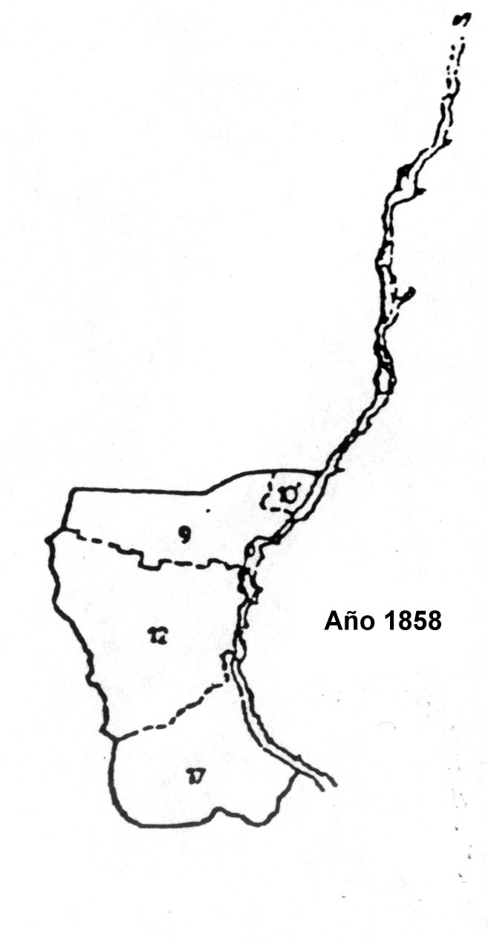 | 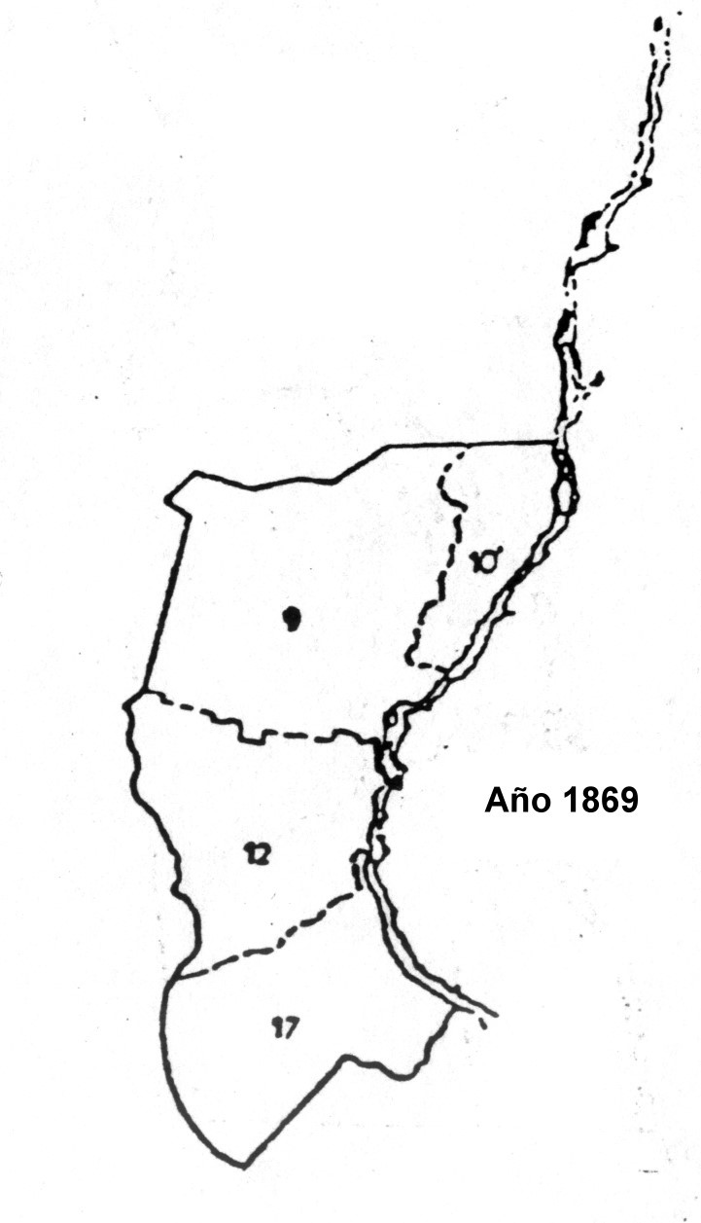 | 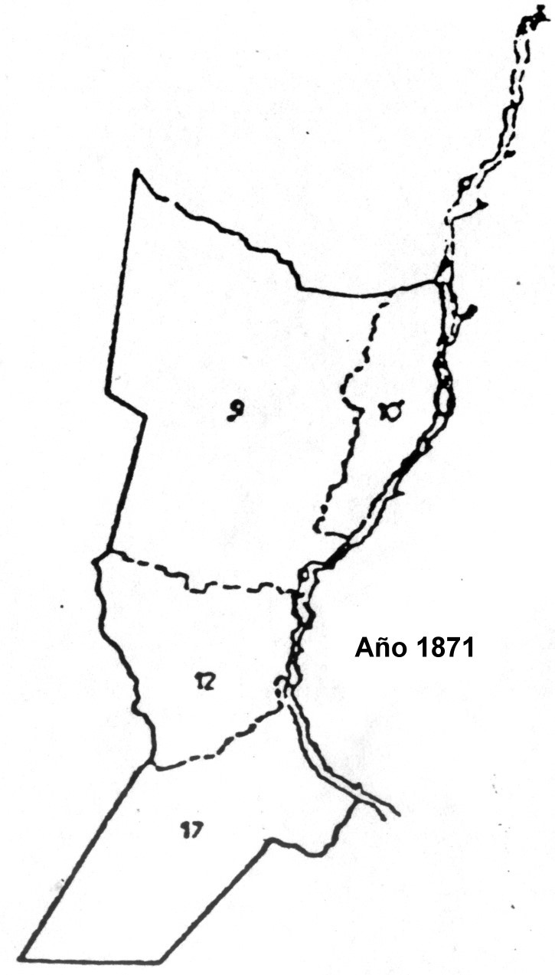

MAPAS 1887 – 1895 – 1914
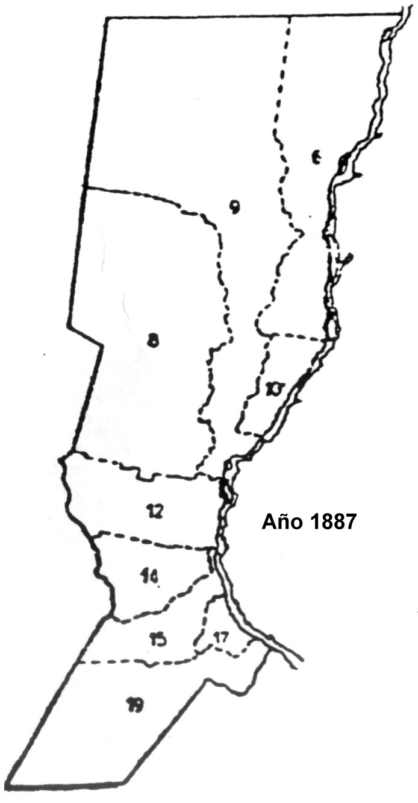 | 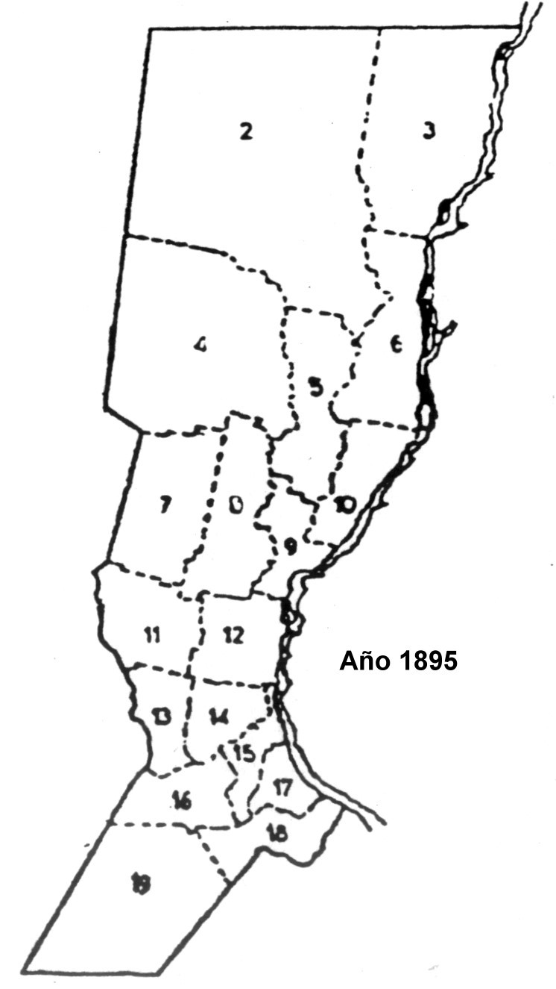 | 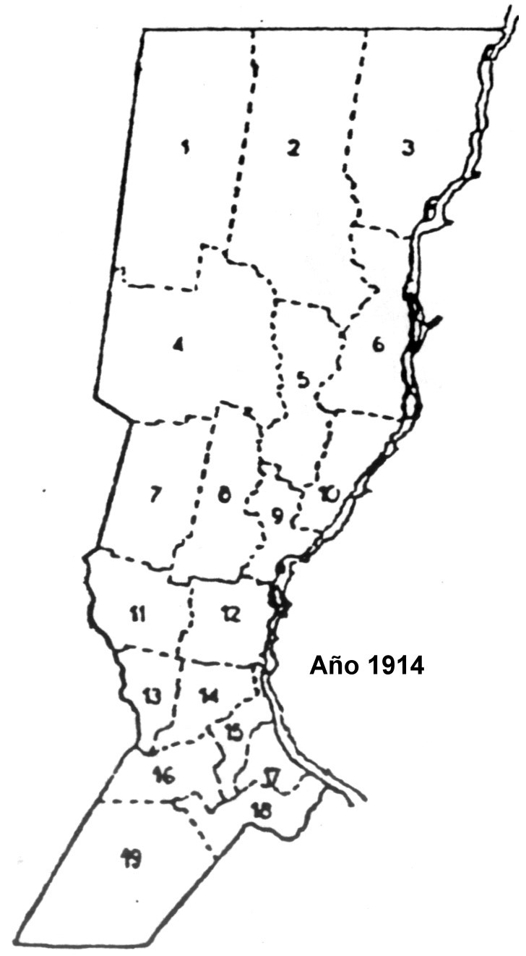

* Investigadora del CIUNR
MATTELART, Armand Manual de Análisis Demográfico, DESAL, Chile, 1964, p. 119.
MATTELART, Armand, Manual de ..., cit., p. 123.
VIGLIONE, Hebe M. L. Estudio de las localidades con menos de 2.500 habitantes en los departamentos Rosario y San Lorenzo, Aspectos Demográficos, Archivo General de la Provincia, Ministerio de Gobierno, Santa Fe, 1982.

